Test sprawdzający nr 1 z przedmiotu historia (poziom podstawowy) S. CH
Imię i nazwisko……………………………………………………………………………… semestr II
- Jakich wydarzeń historycznych z okresu II w.ś i okresu powojennego nawiązują poniższe plakaty?
a) 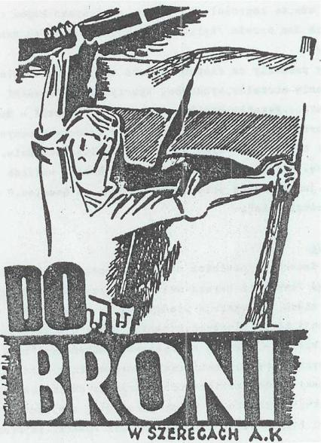 b) 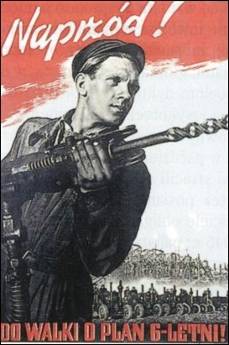 c) 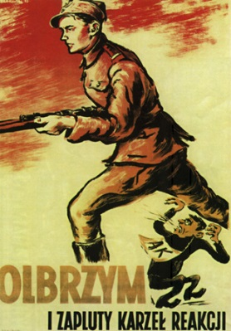
plakat (a)-wydarzenie-…………………………………………………………………………………………………………………………..
plakat (b)- wydarzenie-………………………………………………………………………………………………………………………….
plakat (c)- wydarzenie-………………………………………………………………………………………………………………………….
- Wyjaśnij poniższe pojęcia:
Plan „Burza”-………………………………………………………………………………………………………………………………………
…………………………………………………………………………………………………………………………………………………………..
Zimna wojna-……………………………………………………………………………………………………………………………………
…………………………………………………………………………………………………………………………………………………………..
Pierwszy kryzys berliński-………………………………………………………………………………………………………………………
…………………………………………………………………………………………………………………………………………………………….
- Połącz nazwisko z wydarzeniem historycznym z którym była związana dana postać:
- Mao Tse Tung b) George Marshalla c) Jan Rodowicz
d) Nelson Mandela e) Winston Churchill
Wydarzenie historyczne: Walka z apartheidem w RPA[…………..]; pomoc finansowa i materialna USA dla Europy[…………]; powstanie „żelaznej kurtyny”[……….]; rewolucja kulturalna w Chinach[………]; represje komunistyczne wobec żołnierzy AK […….]
- Podaj trzy różne przykłady oporu Polaków przeciwko okupantowi hitlerowskiemu .
- ………………………………………………………………………………………………………………………………………………..
- ………………………………………………………………………………………………………………………………………………..
- ………………………………………………………………………………………………………………………………………………..
- Który z podanych polityków nie był premierem Polski po II wojny światowej? Podkreśl.
a)Józef Cyrankiewicz b) Edward Gierek c) Piotr Jaroszewicz d) Wojciech Jaruzelski
6. Podaj nazwy wydarzeń, które miały miejsce pod poniższymi datami:
- 22 lipca 1952……………………………………………………………………………………………………………………..
- 19 stycznia 1947……………………………………………………………………………………………………………………..
- 28 czerwcza1956………………………………………………………………………………………………………………………
7[*] Przedstaw genezę i oceń wydarzenia Polskiego Października 1956.
………………………………………………………………………………………………………………………………………………………………………………………………………………………………………………………………………………………………………………………………………………………………………………………………………………………………………………………………………………………………………………………………………………………………………………………………………………………………………………………………………………………………………………………………………………………………………………………………………………………………………

